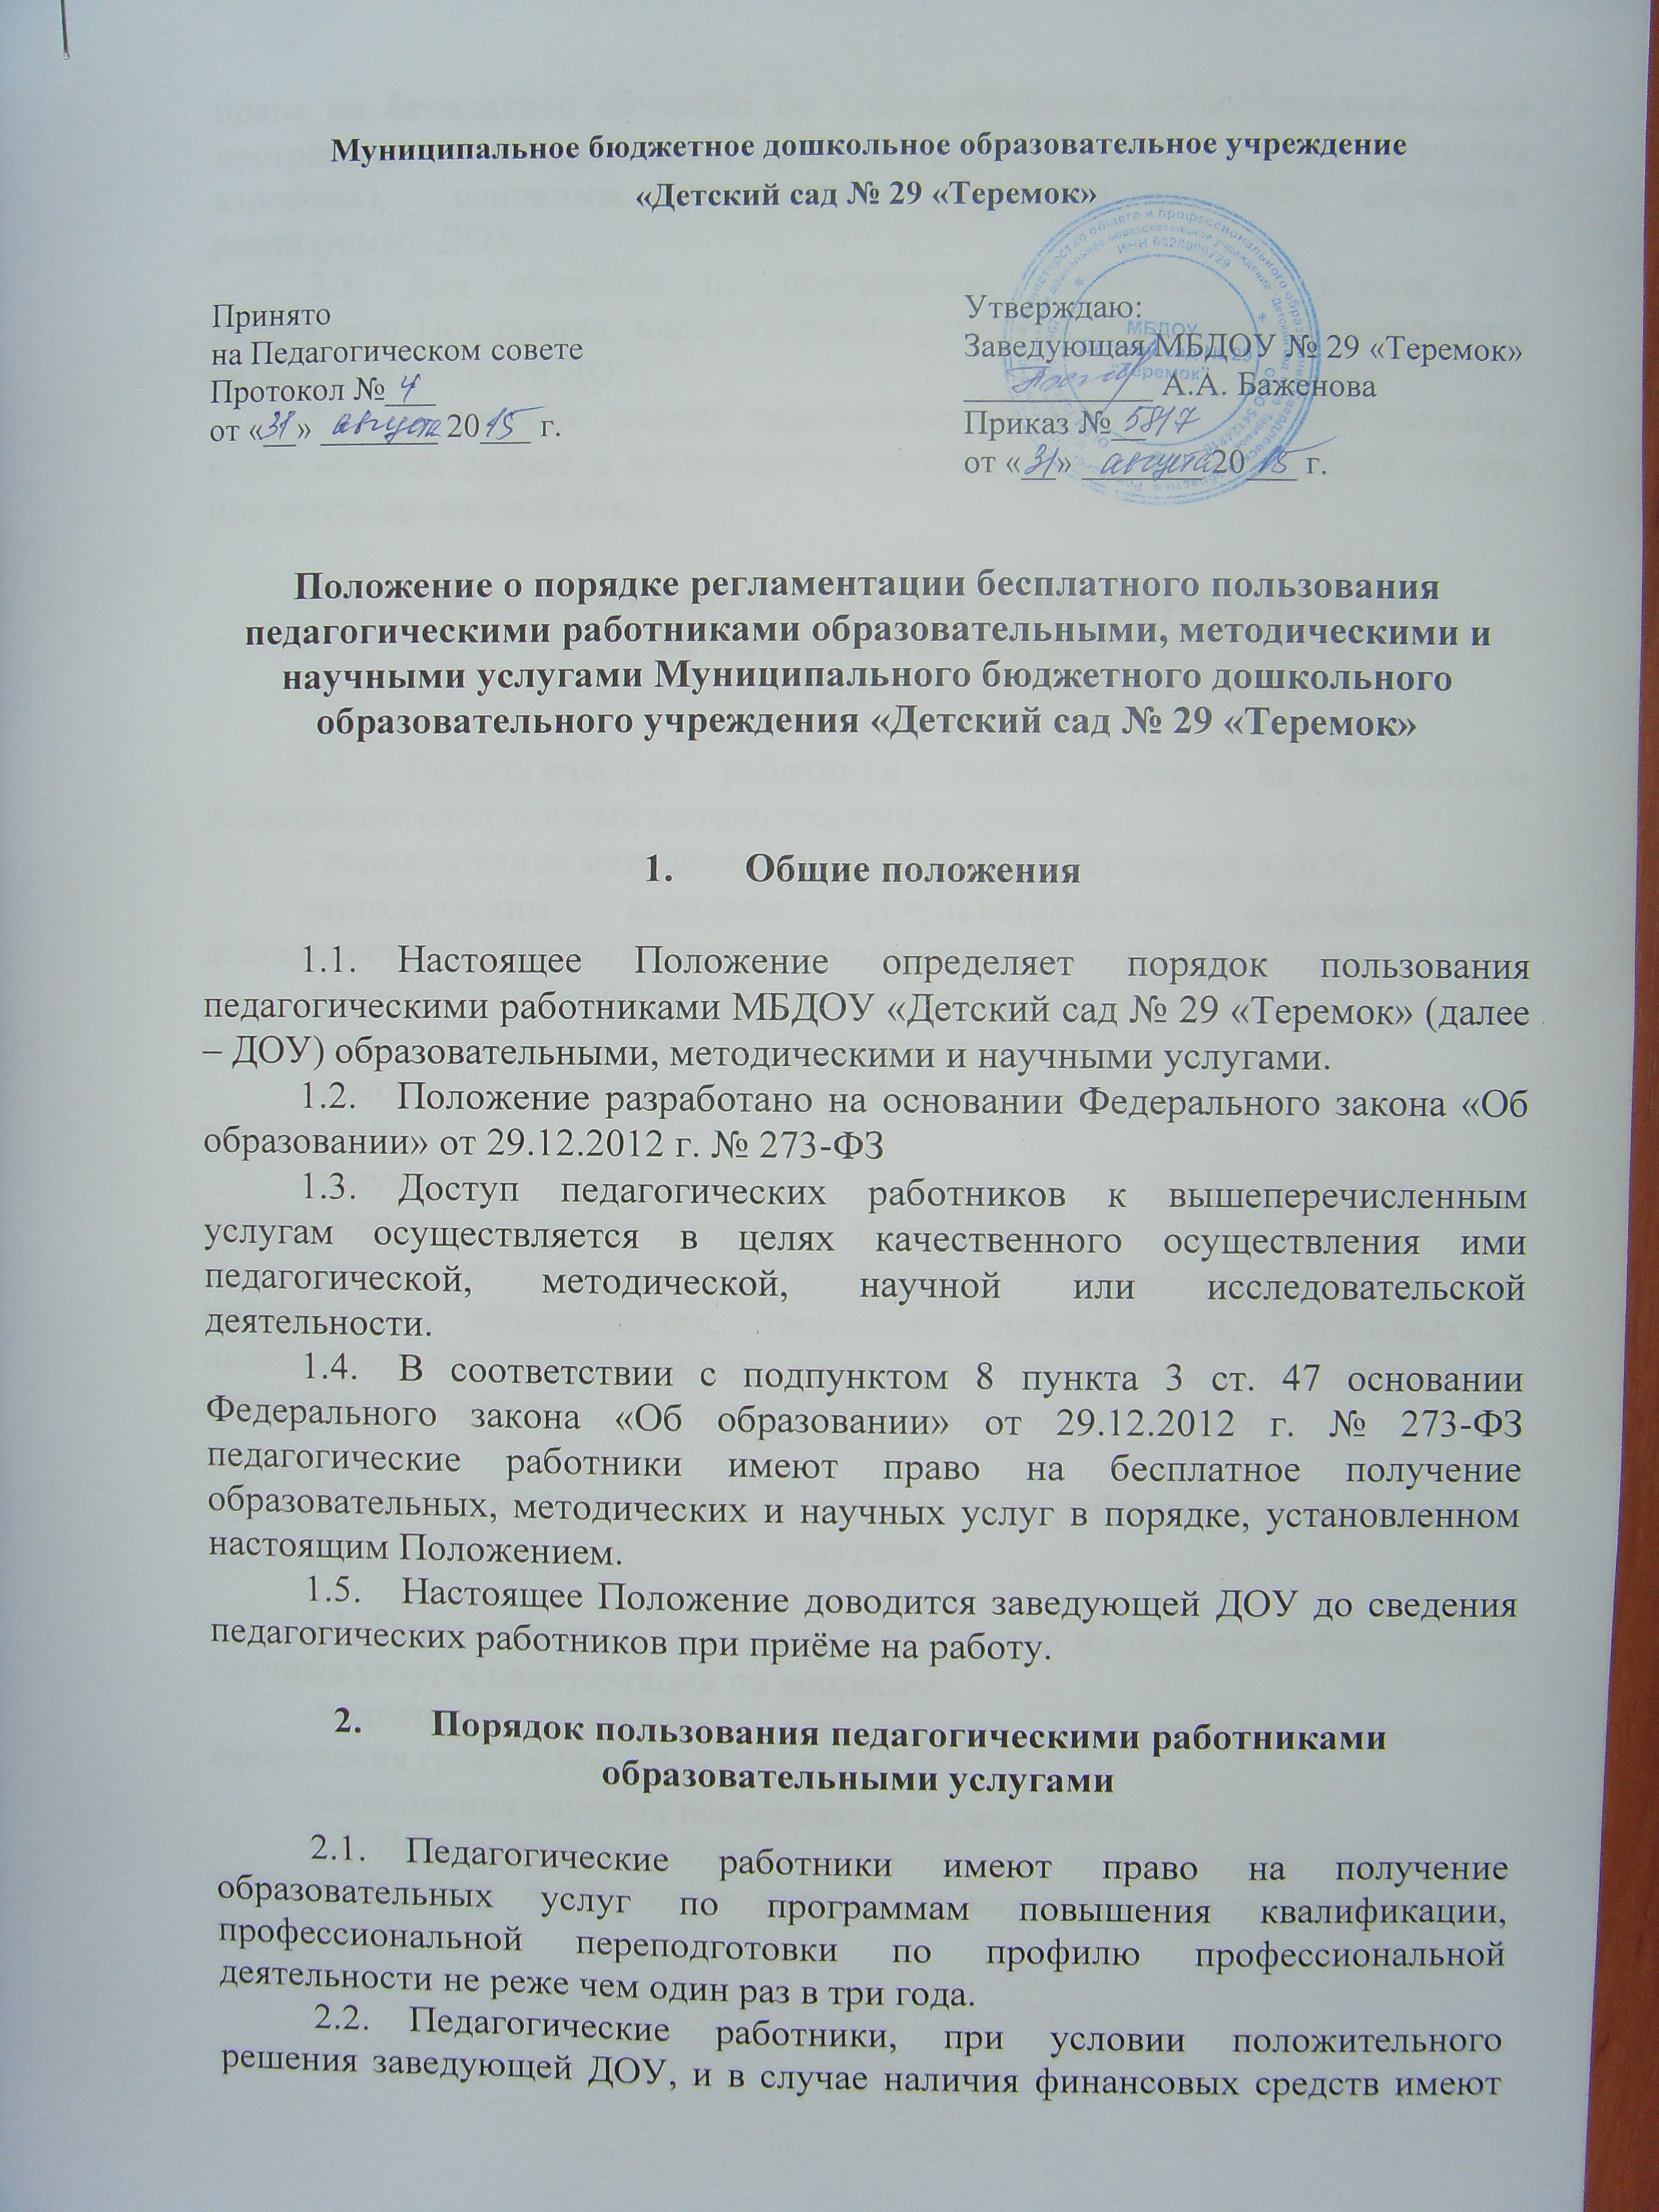

  - право на бесплатное обучение по дополнительным общеобразовательным программам (в объединениях, предусматривающих возможность обучения взрослых), основным программам профессионального обучения, реализуемых ДОУ.
  - Для обучения по программам, указанным в пункте 2.2. настоящего Положения, педагогический работник обращается с заявлением на имя заведующего ДОУ.
  - В течение месяца педагогический работник должен получить ответ на свой запрос о возможности получения им запрашиваемой услуги или мотивированный отказ.

- Порядок пользования педагогическими работниками

методическими услугами

3.1. Педагогические работники имеют право на бесплатное пользование следующими методическими услугами:
- использование методических разработок, имеющихся в ДОУ;
-методическим анализом результативности образовательной деятельности по данным различных измерений качества образования;
-помощь в разработке учебно-методической и иной документации, необходимой для осуществления профессиональной деятельности;
-помощь в освоении и разработке инновационных программ и технологий;
-получение методической помощи в осуществлении экспериментальной и инновационной деятельности;
-участие в конференциях, проблемных и тематических семинарах, методических объединениях, творческих лабораториях, групповых и индивидуальных консультациях, педагогических чтениях, мастер-классах, методических выставках, других формах методической работы.

- Порядок пользования педагогическими работниками научными услугами

4.1. Педагогические работники имеют право на получение бесплатных научных услуг и консультаций по вопросам:
-подготовки документов для участия в различных конкурсах, оформления грантов Минобрнауки РФ и пр.
-выполнения научных исследований и разработок.
4.2. Педагогические работники имеют право на публикацию научных и иных материалов в сборниках материалов научных и иных конференций (семинаров).

